TASQUES SETMANA DE L’11 AL 15 DE MAIG
Bon dia,
Cuideu-vos!!
Moltes gràcies
Tutores i mestres de Primer.

Dilluns | Dimarts | Dimecres | Dijous | Divendres
CATALÀ  CONTE: “EL REGAL”. COMPRENSIÓ DEL CONTE. KAHOOT. | MATEMÀTIQUES  FITXA JOGUINES | CASTELLÀ  EXPLICA QUIN ÉS EL REGAL MÉS BONIC QUE T’HAN FET | ANGLÈS  VIDEOS: listening and speaking. | CATALÀ  INVENTA’T UNA ENDEVINALLA
MÚSICA/PLÀSTICA  CANÇONS DE L’ARC DE SANT MARTÍ | VALORS  FITXA EL MEU REGAL PREFERIT  RELIGIÓ  PINTAR DIBUIX DE LA VERGE MARIA PER CELEBRAR EL MES DE MAIG | PLÀSTICA/MÚSICA  FOTOGRAFIA ARTÍSTICA A PARTIR DE LES CANÇONS DE L’ARC DE SANT MARTÍ | MEDI  FITXA QUALITATS OBJECTES | EDUCACIÓ FÍSICA  MUNTA UN CIRCUIT I PASSA’L
I SI VOLS ALGUNA ACTIVITAT MÉS: POTS DIBUIXAR, CUINAR, JUGAR A JOCS DE TAULA, BALLAR, CANTAR, FER PUZLES, LLEGIR CONTES,... PERÒ SOBRETOT CONVERSA AMB LA TEUA FAMÍLIA I COMPARTEIX AQUEST DIES UNA MICA DIFERENTS.

CATALÀ:
- VISUALITZACIÓ DEL CONTE “ EL REGAL “: CONTE: "EL REGAL"

- COMPRENSIÓ LECTORA, KAHOOT: https://kahoot.it/challenge/07801219?challenge-id=bfb439b7-8ed9-45f3-8eec-270518c77444_1588604189642
RECORDEU QUE ON POSA ENTER NICKNAME NOMÉS HEU DE POSAR EL VOSTRE NOM.

- INVENTA’T UNA ENDEVINALLA: PER FER-HO PRIMER HAS DE PENSAR EN UNA JOGUINA, UN COP LA TINGUIS INTENTA EXPLICAR-LA SENSE DIR EL SEU NOM I SI POTS PROVAR DE FER-HO COM UN RODOLÍ, ÉS A DIR, QUE RIMI.
EXEMPLE:
JO SÓC LA JOGUINA LLEUGERA
RODONA COM UNA CIRERA
SALTA, BOTA I REBOTA
FENT UNA GRAN CARRERA
ARRIBA LA PRIMERA
QUI SÓC?
QUAN HO TINGUIS GRAVA’T I FAREM UN JOC EN TOTES LES ENDEVINALLES A VEURE QUI LES ENDEVINA.

- TAMBÉ POTS JUGAR A M’ENDEVINES?: http://www.edu365.com/primaria/catala/endevinalles/nivell1.htm

MATEMÀTIQUES:
- FER LA FITXA I LES PROPOSTES D’ACTIVITATS MATEMÀTIQUES. POTS ENVIAR FOTOS O VÍDEOS FENT LES ACTIVITATS JUNTAMENT AMB LA FAMÍLIA.

VALORS:
- FITXA EL MEU REGAL PREFERIT.

CASTELLÀ:
- GRAVA’T EXPLICANT EN CASTELLÀ QUIN ÉS EL TEU REGAL PREFERIT, QUI TE’L VA REGALAR…

MEDI:
- FITXA LES QUALITATS DELS OBJECTES.

ANGLÈS:
- ESCOLTAR ELS VÍDEOS PROPOSATS. REPETIR ELS DIÀLEGS I CANTAR LES CANÇONS.

ESCOLA SORIANO MONTAGUT | MATEMÀTIQUES 1R
QUANTS REGALS PENSEN ELS PARES QUE VOL MIQUELET?

QUIN REGAL ÉS EL MÉS GRAN DELS QUE LI HAN DIT ELS PARES?

I EL MÉS MENUT?

QUANTS REGALS T’HAN FET A TU PER AL TEU ANIVERSARI?

QUIN HA ESTAT EL MÉS GRAN?

- ACTIVITATS MANIPULATIVES PER FER A CASA:
- POTS FER UNA SÈRIE EN DIFERENTS JOGUINES TEUES, SEGUINT EL CODI QUE TU VULGUIS DE MÉS DE 3. PER EXEMPLE: 2 COTXES, 1 NINA, 1 PILOTA, 1 JOC, 2 COTXES, 1 NINA… DIFERENTS CODIS: PER COLORS, TAMANY, FORMA…

- POTS FER CLASSIFICACIONS DE JOGUINES SEGONS EL TEU CRITERI (ET POTS GRAVAR ENSENYANT-NOS LES CLASSIFICACIONS QUE HAS FET I EXPLICANT-HO).

- POTS FER FILERES DE JOGUINES, LLARGUES, CURTES, FENT LÍNIES OBERTES I TANCADES, RECTES I CORBES…

- POTS SUMAR QUANTS CONTES TENIU ENTRE TU I ELS TEUS GERMANS O GERMANES? SI NO TENS GERMANS O GERMANES ELS TEUS I ELS DELS TEUS PARES O MARES.

ESCOLA SORIANO MONTAGUT | VALORS 1R
QUIN ÉS EL REGAL MÉS BONIC O QUE T’HA AGRADAT MÉS QUE ET FACIN?

QUI TE’L VA REGAL?

FES UN DIBUIX I SI VOLS UNA PETITA DESCRIPCIÓ DE COM ÉS

ESCOLA SORIANO MONTAGUT | MEDI 1R
NOM DE L’OBJECTE:

DE QUIN MATERIAL ESTÀ FET: | PLÀSTIC FERRO GOMA FUSTA VIDRE  ALTRES:
QUANT MESURA?
DE QUIN COLOR O COLORS ÉS?
COM ÉS AL TACTE DE LES NOSTRES MANS? | TOU DUR GELAT CALENT RUGÓS LLAFISCÓS ENGANXÓS MULLAT SEC PUNXEGUT  ALTRES:
ÉS FRÀGIL? ES POT TRENCAR AMB FACILITAT?
ÉS ELÀSTIC? ÉS DUR?

COM ES DESPLAÇA? | RODA VOLTA S’ARROSSEGA CAMINA CORRE NO ES MOU
ALTRES CARACTERÍSTIQUES DE L’OBJECTE:
(DESCRIU COM ÉS)

DIBUIXA L’OBJECTE QUE HAS EXPLICAT

* Hello boys and girls!
Aquesta setmana anem a practicar una altra habilitat superbàsica i important en angles com és el “listening” i la comprensió oral i també una mica d’”speaking” , perquè podreu repetir i cantar. Us suggereixo escoltar estos videos, un és d’una cançó i els altres dos diàlegs molt curtets.
Busqueu-los al canal de youtube.
- action song for kids. the Singing Walrus
-Good morning. How are you? English video for kids.
- what’s this? What’s that?. English educational animation for kids.

* This week we are going to practice another basic and important skill in English such as "listening" and speaking comprehension and also a bit of "speaking", so that you can repeat and sing. I suggest you listen to these videos, one is a song and the other two are very short dialogues. Look for them on the you tube channel
Take good care of yourself! Stay at home!
EDUCACIÓ FÍSICA:
COM ESTEU?
AQUESTA SETMANA US PROPOSO DE FER UN CIRCUIT. US DEIXO UNES IDEES I QUE TRIOMFE LA VOSTRA IMAGINACIÓ. NOMÉS DOS CONSIGNES, NO PRENGUEU MAL I DIVERTIU-VOS MOLT.
SI TENIU GANES DE GRAVAR UN PETIT VIDEO MENTRE PASSEU EL VOSTRE SUPERCIRCUIT, PODEU ENVIAR-LO A edufisica2@escsorianomontagut.cat
UNA ABRAÇADA DE LA ROS!
IDEA 1
IDEA 2
IDEA 3

- MÚSICA/PLÀSTICA:
- ESCOLTA I CANTA CANÇONS DE L’ARC DE SANT MARTÍ.
https://www.youtube.com/watch?v=avpkt-PKu7Q
https://www.youtube.com/watch?v=QYjwlubGpn8
- GRAVA’T CANTANT UN TROSSET I ENVIA-LA A musica@escsorianomontagut.cat
- LA FOTOGRAFIA ÉS UN ALTRE TIPUS D’ART, JA QUE AL IGUAL QUE UN QUADRE, ÉS UNA FORMA D’EXPRESSAR LES EMOCIONS.
AQUESTA SETMANA ET PROPOSEM LES SEGÜENTS ACTIVITATS:
1. FES UNA FOTOGRAFIA ARTÍSTICA ON APAREGUIN MOLTS OBJECTES QUOTIDIANS JUNTS I DE DIFERENTS COLORS.
SI TENS OBJECTES QUE TINGUIN ELS COLORS DE L’ARC DE SANT MARTÍ, MILLOR. POSA’LS JUNTS I DECIDEIX COM PODRIES FER UNA FOTO BEN BONICA!
AQUÍ TENS UN EXEMPLE PER INSPIRAR-TE:
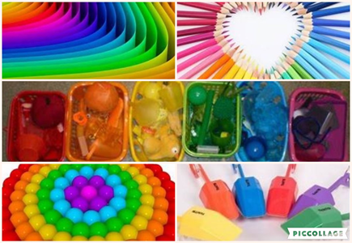

O POTS TRIAR LA SEGONA OPCIÓ:
2. FES-TE 3 FOTOS I EN CADA UNA D’ELLES HA D’APARÈIXER 1 OBJECTE D’ALGUN COLOR QUE T’AGRADI. PENSA COM POTS FER-TE LES FOTOS PERQUÈ TAMBÉ QUEDIN DE MANERA ARTÍSTICA.
AQUÍ TENS UN EXEMPLE PER INSPIRAR-TE:
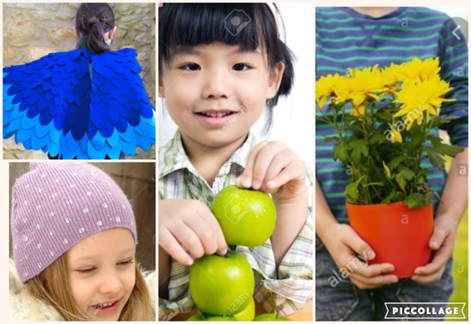

RECORDA: TRIA UNA DE LES DUES ACTIVITATS I ENVIA’NS LES FOTOS A PLASTICA@ESCSORIANOMONTAGUT.CAT
IMPORTANT: SI TENS ALGUN INCONVENIENT EN QUE PUBLIQUEM LES TEUES FOTOS A LA PÀGINA WEB DE L’ESCOLA, INDICA-HO AL MATEIX CORREU.
ESPEREM QUE GAUDIU D’AQUESTA ACTIVITAT!
BESETS I ABRAÇADES DE LES TEACHERS: DESIRÉE AND GEORGINA
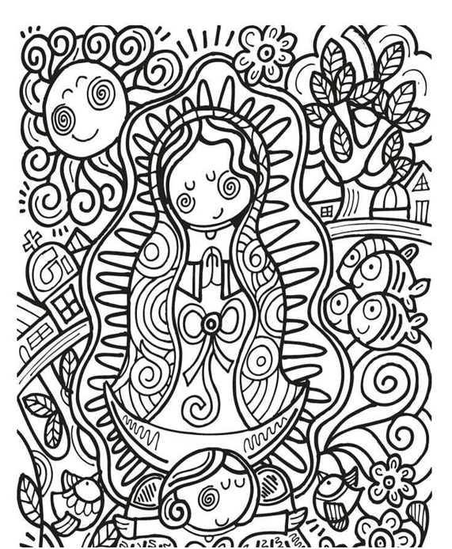
RELIGIÓ

